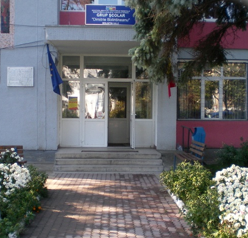
Revista Scolii
Tema:” Clasa noastra,profesorii nostrii” - Clasa a XI-a E
Prof. îndrumător
Marin Romica
Liceul Tehnologic “Dimitrie Bolintineanu”

SUMAR

- “De vorba cu profesorii nostri”
- Saptamana Altfel
- Echipa de fotbal a liceului
- Hobby-urile colegilor mei
- Firma de exercitiu
- Stiri de ultima ora
- Mica publicitate
- “Adolescentii se intreaba?!”
- Rubrica de anunturi
- Problemele noastre
- Poanta zilei

“De vorba cu profesorii mei “
Intrebari:
- Cum vi se par elevii clasei a XI-a E in comparatie cu celelalte clase?
- Considerati ca este nevoie de o schimbare pe care trebuie sa o faca colectivul?
- Cum vi se par elevii de astazi in cmparatie cu elevii generatiei dvs.?
- In timp ce erati elev/a, aveati impusa uniforma? Daca da,povestiti-ne cum arata. Refuzati sa o purtati?
- Care a fost cea mai mare realizare din liceu?
- Care a fost cea mai neplacuta situatie din liceu ?
- Inpartasiti-ne o nazbatie facuta in timpul liceului.
- Regretati anii de liceu? V-ati dori sa fiti elevi in generatia noastra?
- Care au fost motivele pentru care v-ati ales aceasta meserie?
- Aveti in profesor/profesoara preferat/a din timpul liceului? A fost un model pentru dvs.?

PROFESOR: Marin Romica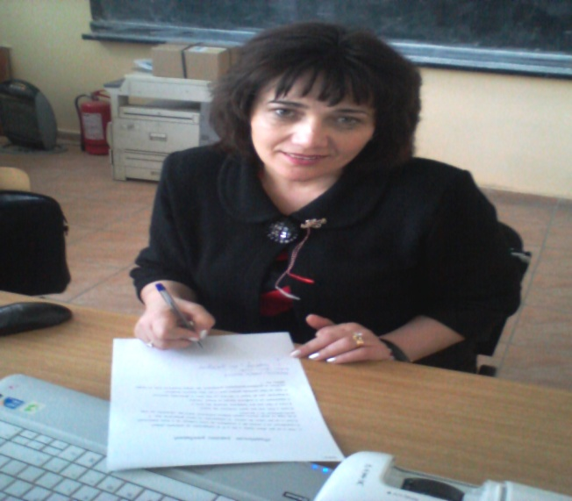
- Implicati,dar galagiosi.
- Sa fie mai seriosi!
- Au prea multe drepturi si nu vad decat interesul de moment.
- Da. Sarafan albastru( negru +camasa alba sau albastra)+bentita. Nici nu se punea problema sa o refuzam. Da,mie imi placea,in general respect regulile de grup.
- Am fost o eleva constiincioasa,am fost printre cei mai buni ,Premiul I in clasa a Xa.
- Cand am primit nota 4 (clasa a IX-a) pentru ca elevul de serviciu nu a dat lista cu absenti,iar o colega a spus ca nu sunt de serviciu. Desi am invatat,nu am fost ascultata si am primit nota 4. Am plans toata ora!
- Nu faceam lucruri grave de care sa-mi amintesc! Lucruri marunte…
- Nu, toate au un rost; Da,daca e posibil…!
- Imi plac copiii,ma simt bine cand pot fi de ajutor,din aceasta cauza nu am renuntat la acest domeniu,uneori mi-as dori sa lucrez undeva unde sa nu am acasa de lucru (teste,lucrari de corectat...etc.).
- Da,mai multi: D-na Parvanescu, D-na Chiva, D-na Mihaela Enache, D-na Roman. Profesorii erau respectati,elevii erau elevi!
“Motoo” “Ceea ce devenim depinde in mare masura de ce citim dupa ce toti profesorii au terminat cu noi” Thomas Carlle.

PROFESOR: Galis Mihaela

- Cuminti,constiinciosi.
- Oricand exista loc de mai bine.
- Mai frivoli,destul de dezinteresati de scoala.
- Da,aveam uniforma in clasa a XII-a,fusta gri,sacou gri,camasa alba sau albastra. Imi placea uniforma si o purtam.
- Am luat Locul II la olimpiada judeteana de Limba romana si o medie de 9 la Matematica.
- Nu mi-au placut orele de Educatie fizica,mai ales ca profesorii se schimbau frecvent.
- Am incercat sa chiulim la ora de matematica,dar ne-am intors din drum pentru ca l-am vazut pe domnul Ionescu venind la ora.
- Regret anii de liceu pentru ca au fost unici,am invatat multe si am amintiri de neuitat. Nu as vrea sa fiu elev in aceasta generatie pentru ca nu ma regasesc in elevii de astazi,fiecare generatie e unica,a mea a fost o generatie de copii muncitori.
- Mi-am ales aceasta meserie,deoarece imi place sa acumulez informatii si sa lucrez cu tinerii. Ma simt implinita cand un elev pleaca de la scoala cu noi notiuni si lucruri utile invatate,la care contribui si eu.
- Imi placea foarte mult de D-na Anton Mihaela,de Limba romana pentru ca era deschisa,amuzanta si bine pregatita profesional.

PROFESOR: Sandu Ioana Corina 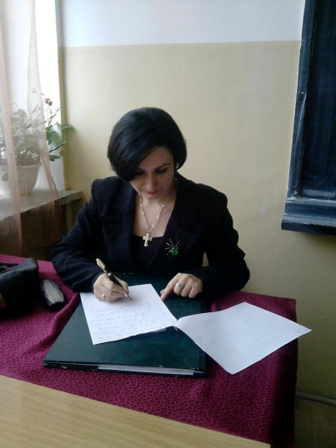

- Elevii clasei a XI-a E formeaza o clasa unita. In comparatie cu celelalte clase sunt mai prietenosi si saritori la orice nevoie.
- Cateodata ar trebui sa fie mai putin galagiosi si mai activi la ore.
- Generatia de astazi este mai activa,au acces la informatii,sunt mult mai bine informati dar in acelasi timp nu mai acorda acelasi interes pentru invatat.
- Nu exista uniforma,dar era obligatoriu sa venim in fusta sau pantalon negru si bluza alba. Nu refuzam sa o port pentru ca personal prefer sa port lucruri elegante.
- Cea mai mare realizare a fost calificarea in mod repetat la olimpiada judeteana de matematica.
- Nu am avut situatii neplacute in timpul liceului.
- Nu am facut nazbatii doar ca eram capul rautatilor si indemnam toata clasa la chiul.
- Da. Mi-as dori sa mai fiu elev,chiar si in generatia voastra.
- Inca de mica m-a atras acest domeniu. Imi place sa lucrez cu copii si sa interactionez cu cat mai multi elevi.
- Fiecare profesor in parte a avut o influenta in formarea mea ca si om si ca profesor. Drept model am avut-o pe D-na de Limba romana,Manolache Elena.
PROFESOR: Lazar Rodica

- Avand in vedere profesia mea de educator, nu-mi pot permite sa fac comparatii intre elevii la care predau.
- Clasa a XI-a E este o clasa minunata,sunt elevi educati,respectuosi si nu cred ca este nevoie de o schimbare.
- Clasa a XI-a E,imi aduce aminte de fostii colegi de liceu,uniti,respectuosi,frumosi si inteligenti.
- Am purtat uniforma ce consta intr-un sacou bleumarin si o bluza albastru deschis +ecuson+cordeluta (bentita) pe cap +…(lipsa fardurilor sau a gentilor sofisticate). Nu am refuzat niciodata sa o port. Acum, dupa niste ani, va sfatuiesc sa purtati uniforma,sa fiti elevi model,pentru ca… acesti ani nu se vor mai intoarce niciodata.
- Am fost pe Locul II in clasele a X-a si a XI-a dintr-un colectiv de 36 de elevi.
- Nu am intampinat situatii neplacute.
- Atunci cand aveam practica,lipseam in ziua de luni pentru a merge la 3 filme si la Cofetaria Casata din Bucuresti.
- Foarte mult. Nu multumesc! Nu,pentru ca voi nu aprofundati material, nu cititi ,nu rezolvati problem la matematica,asa cum faceam noi in timpul liber.
- Imediat dupa ce am intrat in clasa a I-a mi-am dorit sa fiu invatatoare. Este un vis de o viata si nu regret faptul ca zilnic sunt aproape de copii. Sunte-ti minunati!
- Mentorul,imaginea si modeul meu a fost profesoara de Limba romana din clasele V-VIII,fosta director timp de 27 de ani. Inteligenta,frumusetea si exemplul sau mi-au fost model.

Doamna Director 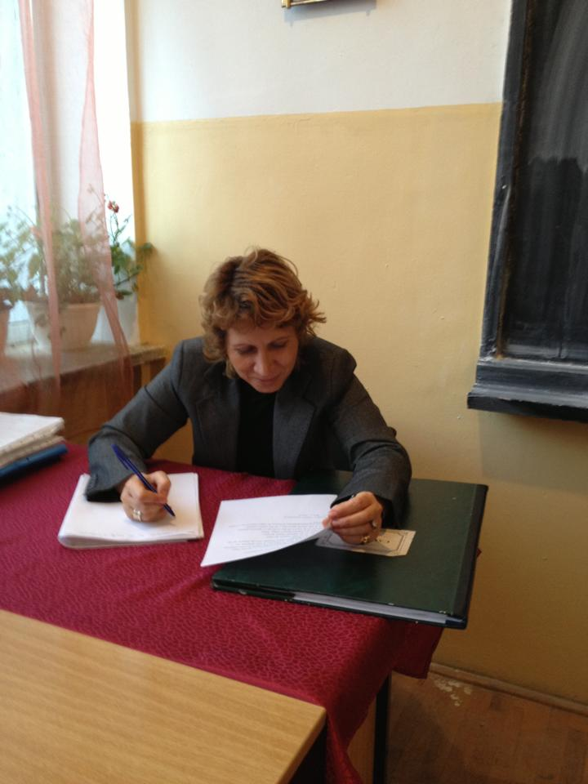
- Inteligenti,frumosi in primul rand, vorbareti prea.
- Da!
- Altceva,dar tineretea este frumoasa indiferent de epoca.
- Da,o purtam cu mare drag,eram mandra de faptul ca eram eleva acelui liceu.
- Locul I in olimpiada de Istorie pe Munincipiul Bucuresti.
- Sunt multe…
- Am chiulit de la ora de Studiu materialelor si am plecat cu clasa in I.O.R. Ne-am plimbat cu barca. Ora urmatoare am primit nota 2.
- Da,da.
- Consider ca este cea mai nobila meserie.
- Profa de Istorie.

Doamna Dae Vasilica
1.Predau numai la clase cu profil economic unde elevii sunt mai buni la invatatura ,sunt elevi cu bun simt si atenti la valorile positive din jur.
2.Da,ar trebui sa fie mai uniti.
3. Astazi elevii au acces la tehnologia moderna,la informative,ceea ce ii determina sa petreaca foarte multe timp in fata calculatorului.
4.Cand eram eleva,uniforma era obligatorie. Nu exista notiunea de “ refuz” in a o purta . Uniforma era compusa din camasa alba sau bleu si sarafan bleumarin. Ca si semen de distinctive aveam matricola cu sigla liceului si bentita alba.
5.Au fost multe realizari in timpul liceului. Eu eram olimpica la Limba si Literatura Romana.
6.Nu imi amintesc o situatie foarte neplacuta,cu exceptia incasarii a cateva note de 4.
7.Bineinteles,cu totii regretam anii de liceu. Asa va fi si cu voi.
8.Da,mi-as dori sa fiu eleva chiar si in generatia voastra. De ce nu? ! As fi o eleva ca si voi,poate as aloca mai mult timp pentru studio,dart imp si pentru preocupari specific varstei.
9.Cred ca ati simtit cat de mult iubesc copii,indiferent de varsta,caracter , personalitate ,etnie etc. Mai cred ca sunt facuta pentru aceasta meserie,deoarece imi place.
10.Da, modelul meu de profesor era dna Pirvanescu Jana,profesoara de fizica.
11.O persoana deosebita,o profesoara exigenta,dar cu limite. O femeie frumoasa care ne incanta privirea.
In incheiere doamna Dae Vasilica a dorit sa ne impartaseasca din gandurile dansei :
“ Pentru incheiere sunt mandra si incantata in acelasi timp ca ati ales sa realizati o revista. Este un lucru frumos,util si de calitate .
Mult succes !

“Saptamana Scoala Altfel”

În perioada 2-6 aprilie 2012, în şcolile din România se desfăşoară programul „Şcoala altfel" dedicat activităţilor educative extracuriculare şi extraşcolare.
Pentru elaborarea şi definitivarea programului din cadul săptămânii „Şcoala altfel", conducerile şcolilor au solicitat, din semestrul I, propuneri de activităţi de la elevi, în cadrul orelor de dirigenţie, şi de la profesori, în cadrul comisiilor metodice. În săptămâna „Şcoala altfel" se organizează, printre altele: activităţi culturale, activităţi tehnico-ştiinţifice, activităţi sportive, activităţi de educaţie pentru cetăţenie democratică, pentru promovarea valorilor umanitare (inclusiv voluntariat, caritate, implicare activă în societate, responsabilitate socială, relaţii şi comunicare etc.); activităţi de educaţie pentru sănătate şi stil de viaţă sănătos (inclusiv referitoare la dependenţă de calculator, siguranţă pe internet etc.); activităţi de educaţie ecologică şi de protecţie a mediului (inclusiv colectare selectivă, economisirea energiei, energie alternativă etc.); activităţi de educaţie rutieră, PSI, educaţie pentru reacţii corecte în situaţii de urgenţă. etc. Tot în această perioadă, ministerul organizează fazele naţionale ale olimpiadelor şcolare.
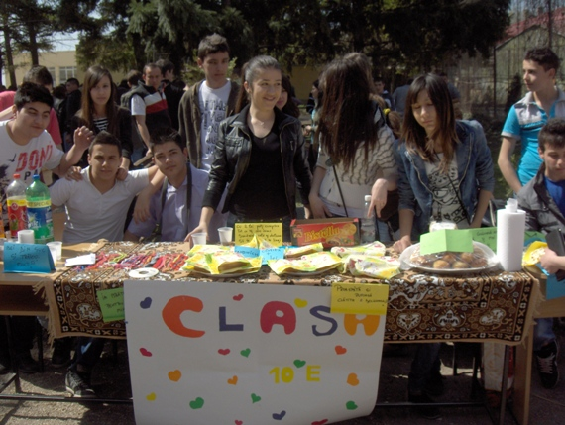
Cu introducerea activitatii scolare denumita “Saptamana Altfel”,liceul tehnologic Dimitrie Bolintineanu a sustinut o serie de activitati educationale,sportive, activitati de educatie ecologica si de protective a mediului si activitati de educatie rutiera .Tot in timpul acestui program,in incinta liceului a fost organizat un targ in care fiecare clasa isi amenajeaza propriul stand unde vor fi expuse produse realizate chiar de elevi in scopul de a atrage clientii pentru a-si vinde marfa.Banii obtinuti au fost donati de catre conducerea liceului copiilor cu o situatie nefavorabila.
La aceasta avtivitate clasa noatra respectiv clasa 10E –profil economic,a participat la acest targ alegand ca obiectiv vanzarea de produse alimentare.Am fost impartiti in grupe iar fiecare a pregatit ce si-au propus.Am vandut diverse dulciuri pregatite de noi cum ar fi: gogosi,clatite,pop-corn,sandwich-uri,etc. “Afacerea” clasei noastre a fost destul de profitabila fiind clasati printre primii la profitul obtinut din vanzarea produselor.
“Echipa de fotbal a liceului”

Cupa Liceelor Coca-Cola şi-a disputat turneul final la Sala Polivalentă din Bucureşti în perioada 18-20 mai, unde au fost desemnate câştigătoarele competiţiei atât la băieţi, cât şi la fete.
“A fost un meci dificil, competiţia a fost o iniţiativă absolut superbă, felicităm organizatorii şi sperăm să continue şi la anul. Jocul colectiv contează foarte mult într-un astfel de sport. Prima greşeală pe care a făcut-o echipa mea a fost să trateze cu superioritate adversarul, lucru care a dus la un declin psihologic deoarece am primit gol in primele 5 minute de joc.”
Interviu Florin Pavel ,capitanul echipei de fotbal !

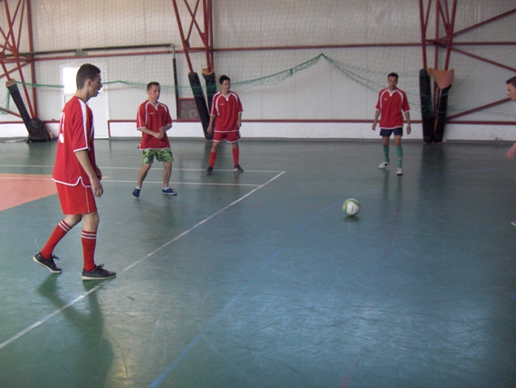

“Hobby-uri colegilor mei”
Majoritatea baietilor din clasa noastra sunt pasionati de fotbal.
Dar si in mod special pentru un alt sport si anume judo ce este practicat de colegul nostru Apostol Mihai ce ne-am impartasit cateva detalii despre pasiunea sa :”Practic acest sport de la varsta de 13 ani cu toate ca fac mari eforturi pentru a continua nu as renunta niciodata .Cu timpul am ajuns sa practic judo de performanta ceea ce ma incurajat si mai tare sa continui.”
Pe langa aceste sporturi avem si cativa elevi ce sunt pasionati de tehlogia IT: Rapauzu Bogdan , Petre Marius , Ion Ionut.
Fetelor din colectivul clasei noastre le place sa mearga la cumparaturi, plimbarile in aer liber ,sa asculte muzica sau sa se relaxeze vorbind cu prietenele.
Insa avem o colega ce este pasionata in mod special de dans Tufa Olivia care ne spune ca “Am inceput sa practic acest sport la varsta de 13 ani inca de mica mi-a placut sa dansez asa ca parintii mei au decis sa-mi dezvolt acest talent. Cu timpul am progresat si momentan practic dansul de performanta. Pur si simplu ma fascineaza.” si o alta colega pasionata de sah Dinu Lucica care a concurat la nivel judetean obtinand rezultate deosebite.
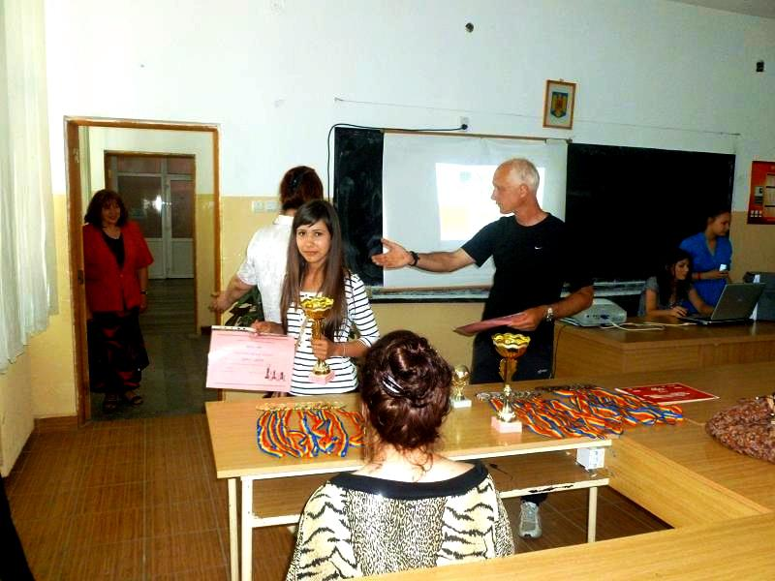
Firma de exercitiu

Firma Green Garden S.R.L a fost infiintata in anul scolar in curs 2012 de catre elevii clasei a 11-a E sub indrumarea profesorului coordonator Tecsan Florin.
Obiectul de activitate al firmei este arhitectura peisagera ,amenajarea de parcuri, gradini ,peluze si balcoane.
Scopul nostru este acela de a ne satisface clientii la cel mai inalt nivel .
Echipa Green Garden a participam la concursuri cum ar fi : “Targul firmelor de exercitiu” obtinand locul 2, “Business Plan” obtinand locul 1 la faza judeteana .
Suntem tineri,cu spirit de echipa si imaginatie bogata.
Cu ajutorul acestei firme noi incercam sa ne dezvoltam spiritul antreprenorial.
Incercam sa facem lucrurile cat mai reale pentru ca inainte de a trai in lumea virtual ,traim in lumea reala.
Motto: “Gandeste verde,traieste armonios!”

“ Stiri de ultima ora”
Ce credeti dragi elevi ai liceului Dimitrie Bolintineanu?!
In perioada 10-24 Martie ,liceul nostru se confrunta cu o inspectie frontala.O echipa de metodologisti vor efectua o verificare a calitatii procesului educaţional din institutia noastra scolara, a gradului de implicare a elevilor în procesul de predare-învăţare-evaluare,a abordarii personalizate a elevilor în actul de învăţare;a asigurarii egalităţii de şanse a asigurarii caracterului practic-aplicativ al fiecărei discipline.
De asemenea,vom gazdui si o inspectie venita de la Minister,care va evalua capacitatea elevilor si al profesorilor din acest liceu.La nivelul clasei noastre,am avut déjà cateva ore asistate de catre diferiti inspectori.Am avut mari emotii insa ne-am descurcat,si am trecut cu bine peste acestea. Realizarea acestor inspecţii au ca scop si înscrierea la gradele didactice.
Va uram mult noroc si sa va pregatiti pe masura !
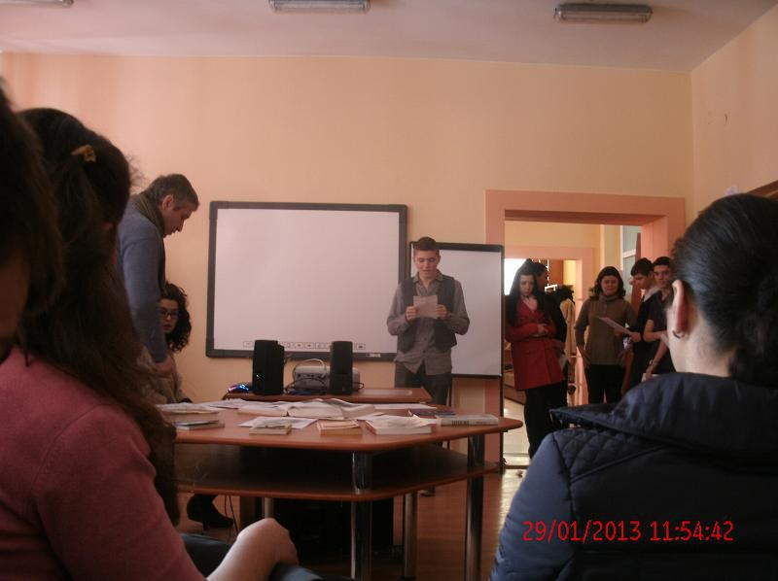

“Adolescentii se intreaba”
Adolescenta este varsta intrebarilor si a indoielilor.Adolescentii, reprezinta viitorul acestei societati.Unii chiar sunt constienti de acest aspect si drept dovada se straduiesc sa invete cat mai bine.
Bineinteles ca la aceasta varsta apar tot felul de intrebari de genul: “cine sunt?” , “de ce trebuie sa tin cont pentru a lua o decizie corecta?”, “care este scopul meu in viata?” si multe alte intrebari la care vei afla raspunsul mai tarziu in viata.
E adevarat ,in zilele noastre este din ce in ce mai greu sa fi adolescent.Sunt tentatii de tot felul cum ar fi: drogurile,tigarile sau alcoolul.Daca apuci sa mergi pe aceasta cale vei fi un om pierdut,fara adolescenta,fara prieteni sinceri,decat cei care merg pe acelasi drum chinuitor,plin de prapastie.
E greu sa fim noi insine cand anturajul ne vrea altfel? Pana si in cadrul unei simple discutii cu prietenii parca,trebuie sa le sustii afirmatiile cu toate ca tu esti de alta parere.Insa nu uita ca esti liber sa iti exprimi opinia ta,care poate fi total diferita de aceea a amicilor si acestia daca iti sunt prieteni adevarati ,vor aprecia parerea ta sau din contra nu o vor lua in seama si se vor supara pe tine ca nu gandesti ca ei.
Aproape matur si mult prea copil ,te gandesti cum ai putea defini aceasta perioada prin care treci .Unii spun ca este cea mai frumoasa perioada din viata unui om ,altii din contra spun ca este foarte greu sa te intelegi cu un adolescent .
Fiecare om este unic si traieste intr-o lume a sa.In cadrul acestei etape te maturizezi,incepi sa privesti lucrurile dintr-o alta perspectiva,devii alt om diferit de copilul ce ai fost pana acum.
Adolescenta reprezinta o perioada in care fiecare incepe sa cunoasca mai bine lumea,sa-i descopere secretele ,sa porneasca pe cararile neumblate ale vietii ,sa se initieze in toate domeniile.Incepe sa se cunoasca pe sine ,descopera laturile personalitatii lui si realizeaza schimbarile esentiale ce ii marcheaza existenta.
Adolescenta poate insemna pentru tine cea mai frumoasa perioada din viata,plina de nelinisti ,izvorate din intrebarile care isi cauta raspunsul.

Adolescenta-vârsta marilor întrebari şi riscuri
1.Părinţii ţi-au vorbit despre problemele sexuale?
a)Da
b)Nu
c)Foarte puţin
2.Dacă ,,Da’’, cine ?
a)Mama
b)Tata
c)Fiecare,separat
d)Amândoi împreună
3.Tu ai pus primele întrebări?
a)Da
b)Nu
4.Cum discuţi despre aceste probleme de viaţă?
a)Deschis
b)Cu jenă
c)Nu discuţi
5.Ai încercat să te informezi chiar tu?
a)Da
b)Nu
c)Nici un răspuns
6.Cui te-ai adresat?
a)Fraţilor mai mari
b)Prietenilor mai mari
c)Prietenilor de aceeaşi vîrstă
d)Altor adulţi
7.Ai căutat să te documentezi singur?
a)Din cărţi
b)Din dicţionare
c)Din reviste
d)Vizionând filme
8.Alege cuvântul sau cuvintele care pot defini cel mai bine
atitudinea colegilor tăi faţă de aceste probleme:
a)Curiozitate
b)Jenă
c)Indiferenţă
d)Refuzul de a vorbi

Rubrica de anunturi

Un anunt foarte important pentru voi elevii este acela ca pentru a avea o minte limpede si eficenta trebuie sa fiti sanatosi.Cum sa ne mentinem sanatatea ? Cu ajutorul unei alimentatii echilibrate si prin sport.
Ce este sportul?
Sport inseamna miscare, inseamna sanatate. Orice sport aduce un plus de sanatate pentru cei ce le practica. Orice sport este important si totusi vorbim foarte mult de fotbal, regele sporturilor (pentru ca este foarte mult mediatizat si este vorba de sume foarte mari la mijloc). Orice buletin de stiri trateaza 90% doar fotbalul si prea putin se vorbeste despre alte sporturi.Judoul este o parte din viata, iar scopul lui este acela de a detasa si inviora temperamentele, caracterele. De a inmobila sentimente si de a scoate la lumina si cizela trasaturile umane.Am invatat ca viata nu e usoara, trebuie sa muncesti si sa faci sacrificii pentru a ajunge sus, si de doua ori mai multe pentru a te mentine in varf. Am invatat ca indiferent cate sacrificii faci, niciodata nu o sa fie de ajuns si ca de fiecare data trebuie sa ceri de la viata mai mult decat iti ofera. Este minunat sa fii pe prima treapta a podiumului sa iti reprezinti tara , iar imnul sa cante pentru tine. Viata de sportiv iti ofera momente grele, dar si frumoase. Echipa este pentru noi o familie, petrecem foarte mult timp impreuna si tot impreuna am invatat sa trecem peste greutati. Am putea scrie o carte cu amintirile, cu momentele pe care le-am petrecut impreuna, dar nu ar fi de ajuns . Este frumos cand vine momentul sa demonstrezi pentru ce ai muncit la antrenamente, iar colegii de echipa te sustin de pe margine saltelei si in sala rasuna numele tau. Bucuria pe care o simti cand iti este rasplatita munca, cand ai medalia pe piept, acel sentiment nu se poate compara, este mai presus de orice.
„Pretul succesului este munca grea la antrenament si determinarea, chiar daca vom castiga sau vom pierde, vom sti ca am dat ce e mai bun din noi pentru a ne indeplini visul. ’’ Este adevarat ca iarna nu este cel mai potrivit anotimp in care sa faci sport in aer liber (exceptie facand, desigur, sporturile de sezon), insa ai la dispozitie o multime de exercitii pe care le poti face chiar la tine acasa, fara sa fie nevoie sa iesi din casa ori sa te duci la sala.Iata 3 motive pentru a continua sa faci sport si iarna:
1.Sportul te fereste de depresie
Toamna si iarna sunt anotimpurile in care oamenii sufera cel mai mult de depresie. Lipsa efortului fizic mentine corpul intr-o stare de amorteala, stare care ajunge in creier si pe care acesta o tranforma in stari de tristete si depresie.
2.Sportul te ajuta sa slabesti
Tot in sezon rece oamenii au tendinta sa se ingrase mai mult. Vin Sarbatorile, se mananca foarte mult, iar straturile multiple de haine nu te vor lasa sa realizezi ca ai luat prea mult in greutate
3.Sportul te protejeaza de raceala
Conform unui studiu american recent, atunci cand faci sport in mod regulat, sansele de a te imbolnavi de raceala sau gripa scad cu pana la 50%. Sportul stimuleaza intens sistemul imunitar, care poate lupta astfel mai eficient impotriva virusilor.
Dupa cum stiti urmeaza vacanta de primavara bine meritata de noi toti .Asa ca dragii mei va urez sa aveti o vacanta de primavara plina de experiente placute, de soare si de voie buna! Sa va simtiti incurajati si iubiti de catre cei dragi voua! Nu uitati sa tineti legatura ,in timpul vacantei, intre voi ! Colegii buni sunt aceia care isi amintesc de ceilalti, prietenul de nadejde este cel care imparte ganduri si timp cu cei de langa el. Acordati-va atentia dorita la randul vostru si, printre picaturi, nu uitati si ca exercitiul mental sta la baza succesului scolar!

Problemele noastre

Cand copiii devin adolescenti…
Adolescenta este una dintre perioadele grele,daca nu chiar cea mai dificila a vietii unei personae pentru ca din punct de vedere psihologic este varsta cand au loc schimbari profunde.Uneori procesul este calm,alteori mai furtunos cu devansari spectaculoase sau intarzieri descurajante.
Desi e o perioada grea,de trecere,adolescent este totodata frumoasa pentru ca beneficiaza din plin de energia si elanul vietii.Daca unele experiente vor fi prevenite sau evitate,ma refer aici la consumul de droguri si alcool,tentatii atat de facile la aceasta varsta,poate fi o perioada care va fi evocata cu placere.
Devenind parinti ,adesea uitam sau ne este teama sa privim in urma,desi astfel am putea sa-i intelegem si sa-I sprijinim mai bine pe copiii nostril ajunsi la adolescent.Sau,poate uneori nu stim ce sa facem si unde sa apelam.Constatam ca acum conditiile sociale sunt diferite de ceea ce am trait noi ca experienta si uneori simtim ca acest lucru ne depaseste.Totusi,nu putem sa ne prefacem ca totul merge ca pe roate.Ca el,adolescentul ,este o persoana care nu mai are nevoie de ajutorul parintilor si se poate descurca singur.
Adolescenta inseamna perioada in care tinerii doresc sa se desparta de parintii lor in cautarea propriei identitati,punand mare accent pe grupul de prieteni si pe capatarea autonomiei.In aceste moment este destul de dificil pentru parinti sa poarte un dialog cu ei.Dar,este bine de stiut ca desi spun ca nu asculta ,influenta sfaturilor venite din partea parintilor este mare.De fapt,parintii vor ramane repere importante daca vor sti cum sa abordeze problema.
O alta modalitate de a ajunge la ei este aceea de a inlocui “trebuie”sau “asa sa faci ca altfel…” cu: “nu incerc sa iti stric distractia,te iubesc si imi doresc sa ramai sanatos.Cel mai bun mod de a face acest lucru este sa stai complet departe de droguri si alcool”.Sau “imi dau seama ca exista o multime de ispite ,mult mai multe decat atunci cand eram la varsta ta,dar stiu ca esti intelligent si o persoana puternica ,asa ca ma astept sa iei decizia corecta,indiferent de ceea ce fac prietenii tai”.
Cu cat atitudinea parintilor va fi mai critica si ma dezaprobatoare,cu atat adolescentul va avea o atitudine de respingere si i se va parea mai interesant grupul “celor rai”.
In general,adolescentii sunt destul de anxiosi,iar o modalitate de a le scadea anxietatea este cultivarea respectului de sine pentru a fi apti sa faca fata diferitelor incercari.Asa vor evita sa recurga la acele mijloace de evadare din realitate.Desi nu arata,au nevoie ca parintii sa fie alaturi de ei nu numai in momentele placate ,ci mai ales cand se confrunta cu situatii dificile ,indiferent de gravitatea lucrurilor.Adolescenta e perioada in care iti formezi o imagine despre propria-ti persoana care in timp o intaresti sau nu.Vrea bani,iesiri ,prieteni,iar cand parintii nu pot oferi ei nu inteleg si asa incep certurile in familie.Dragostea ,aceasta dragoste adolescentina e tare periculoasa si inselatoare ,stoarce lacrimi,te face sa iti pierzi increderea in oameni si in tine,ba chiar ia vieti.Adolescentul e nehotarat ,nu stie ce vrea si de aceea trebuie inteles si ajutat,ascultat si sfatuit.

Poanta zilei
La examenul final de la Facultatea de Chimie a Universitatii Maynouth (Irlanda),studentilor li s-a pus o intrebare suplimentara ,la care un student a dat un raspuns atat de neasteptat ,incat profesorul l-a popularizat pe internet,notandu-l cu calificativul maxim.Intrebarea a fost urmatoarea: “Oare Iadul este exoterm(adica degaja caldura)sau este endoterm(adica absoarbe caldura)”?
Cum era de asteptat,cei mai multi si-au fundamentat raspunsul pe legea lui Boyle,conform careia gazele se racesc la dilatatie si se incalzesc la compresie.Singurul raspuns notat cu “exceptional” a fost insa cel de mai jos:
Mai intai trebuie sa examinam daca masa Iadului se schimba sau nu in timp.Pentru aceasta trebuie sa stim numarul sufletelor care se muta in Iad si a celor care pleaca din Iad.Consider cert faptul ca cine ajunge in Iad nu mai poate pleca de acolo niciodata.Pentru a stabili numarul celor care ajung in Iad nu mai poate pleca de acolo niciodata.Pentru a stabili numarul celor care ajung in Iad,trebuie avut in vedere ca exista mai multe religii,fiecare sustinand ca cei care nu sunt adeptii ei ajung in Iad.Rezulta de aici ca toti oamenii ajung in Iad ,iar cresterea continua a populatiei lumii ne duce la concluzia ca numarul sufletelor care ajung in Iad creste exponential.
In consecinta ,trebuie sa examinam volumul Iadului.Conform legii lui Boyle,pentru ca temperatura si presiunea din Iad sa ramana constant ,volumul Iadului trebuie sa creasca proportional cu numarul celor ajunsi in Iad.Exista doua posibilitati:
1.Daca Iadul se dilate intr-un ritm mai redus decat cel in care sosesc sufletele,temperature si presiunea cresc pana la un nivel care provoaca explozia Iadului
2.Daca Iadul se dilate intr-un ritm mai mare decat cel in care sosesc sufletele,temperature si presiunea scad pana la un nivel in care Iadul ingheata complet
Care este Solutia corecta?Luand in consideratie prognoza colegei mele de an ,Sandra ,conform careia ,citez”mai degraba ingheata Iadul decat sa ma culc cu tine”,nu poate fi valabila decat a doua posibilitate de vreme ce nu mai departe decat aseara ,Sandra s-a culcat totusi cu mine.In consecinta ,convingerea mea este ca Iadul este endoterm si ,mai mult decat atat ,deja a si inghetat ,deci nu mai poate primi alte suflete,deoarece focul a disparut intru totul de acolo.
Rezulta si faptul ca nu mai putem ajunge decat in Rai,ceea ce ,pe de o parte ,dovedeste existent lui Dumnezeu sip e de alta parte,explica si de ce aseara Sandra stiga incontinuu: “Dumnezeule!”

